St. Johann, 29.06.2022

Bevorratungsreport für Winter- und Ganzjahresreifen
TyreSystem präsentiert aktuellen Ratgeber für die Winter-Umrüstsaison

Der Online-Großhändler TyreSystem hat seinen aktuellen Bevorratungsreport für Winter- und Ganzjahresreifen herausgegeben. Ziel ist es, Betrieben in der Kfz-Branche einen nützlichen Trend-Wegweiser für die bevorstehende Reifenwechselsaison an die Hand zu geben – neutral, unabhängig und über alle Marken hinweg. „Wer sich über die aktuelle Marktlage informiert und Tendenzen erkennt, kann sich professionell vorbereiten. Unser kostenloser Bevorratungreport ist somit auch für Betriebe interessant, welche nicht mehr klassisch bevorraten und dennoch wissen wollen, welche Reifengrößen im Wintergeschäft 2022/23 gefragt sind.”, erklärt Patrick Treder, Leiter des Bereichs Pkw-Reifen bei TyreSystem.

In dem 21-seitigen PDF-Dokument werden zu Beginn die gegenwärtigen Trends im Bereich Fahrzeugtyp, Reifenqualität, Zollgröße und Ganzjahresreifen vorgestellt. Danach folgt die Top 30 der meistverkauften Pkw-Reifengrößen sowie die Top 20 der beliebtesten Größen für Transporter und Offroad. Basis bilden hier die hauseigenen Verkaufszahlen der RSU GmbH.

Der Bevorratungsreport für Winter- und Ganzjahresreifen 2022/23 steht ab sofort kostenlos unter https://www.tyresystem.de/neuigkeiten/2022/bevorratungsreport-winterreifen-2022 zum Herunterladen bereit.

. . . . . . . . . . . . . . . . . . . . . . . . . . . . . . . . . . . . . . . . . . . . . . . . .

Über TyreSystem

Seit 2007 bietet das B2B-Onlineportal unter www.tyresystem.de seinen Kunden kostenlos eine der einfachsten Lösungen für den Online-Reifenhandel am Markt. Eine Vielzahl praktischer Funktionen und Module sowie Schnittstellen zu vielen Warenwirtschaftssystemen vereinfachen die tägliche Geschäftsabwicklungen von Reifenhändlern, Autohäusern, Kfz-Werkstätten und Transportunternehmen. Das mittelständische, inhabergeführte Unternehmen mit derzeit 165 Mitarbeitern wächst seit mehreren Jahren rasant und verfügt über jeweils zwei Standorte im schwäbischen St. Johann und Ulm sowie einen Sitz in Bretten.
. . . . . . . . . . . . . . . . . . . . . . . . . . . . . . . . . . . . . . . . . . . . . . . . . . . . . . . . .

Bildmaterial

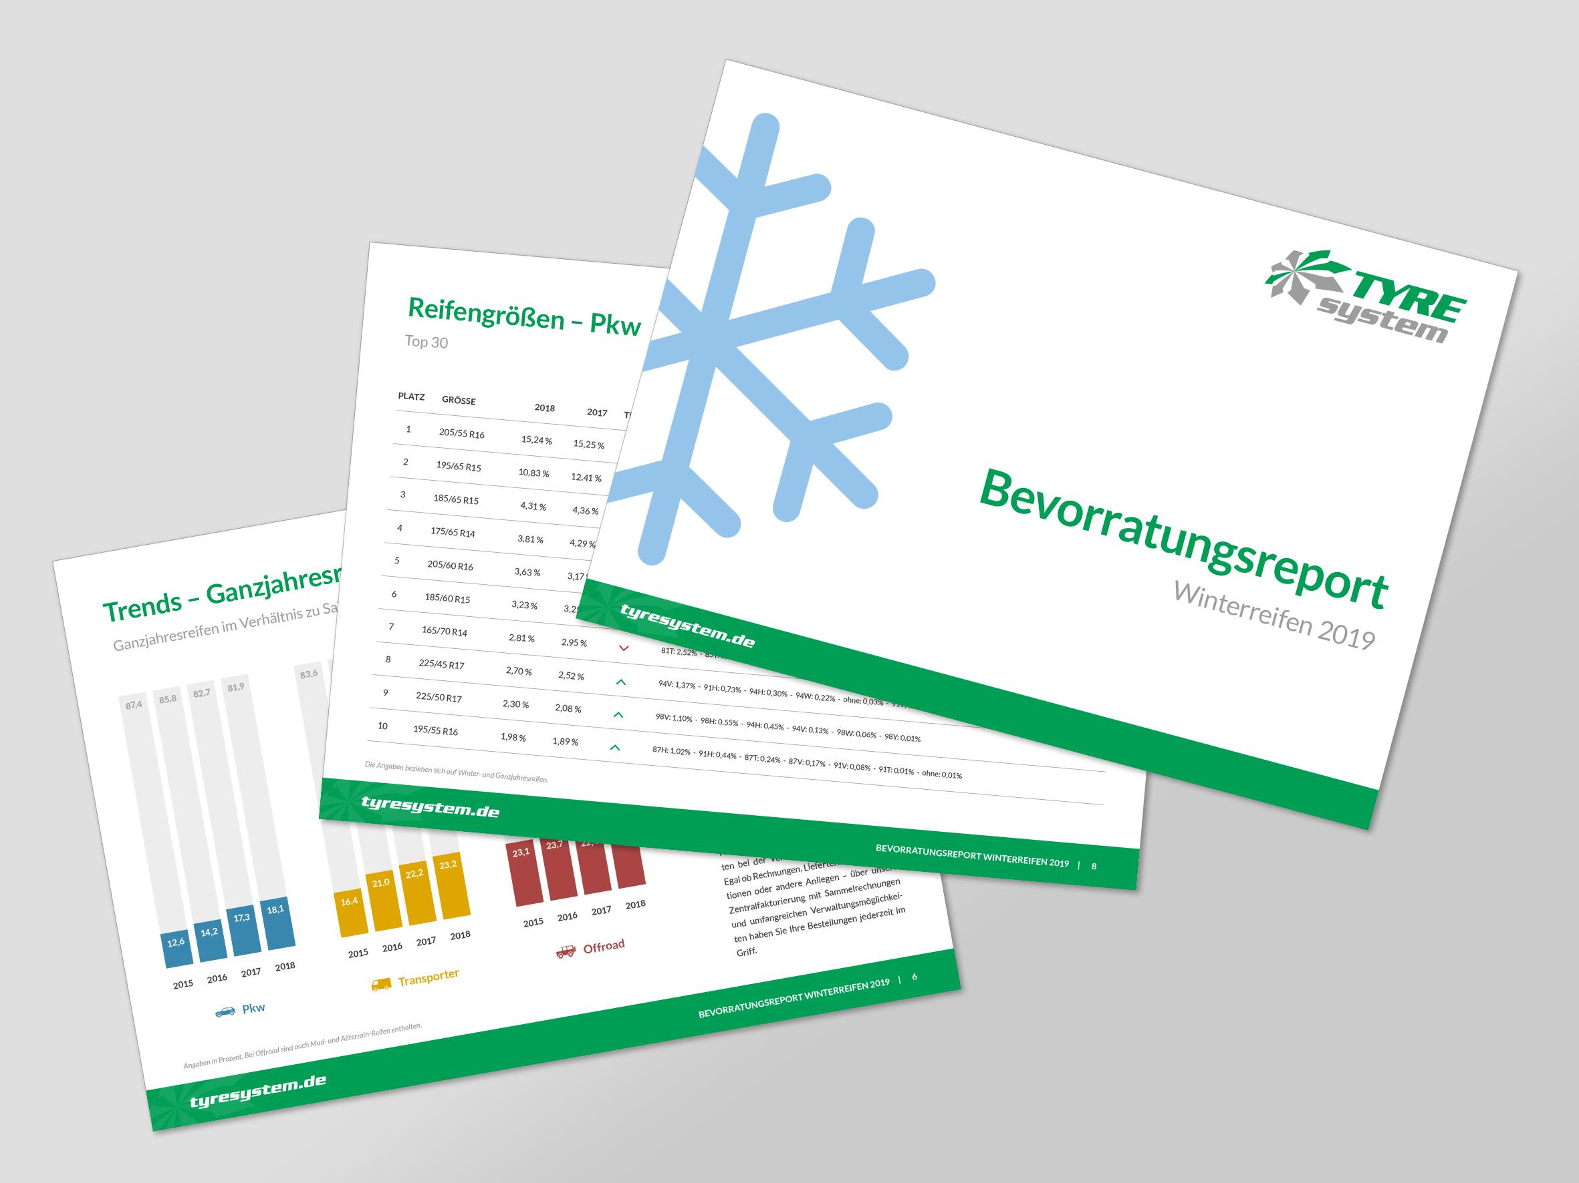 |  | Dateiname:  Bildtitel: | bevorratungsreport-winter2022.jpg  Der Bevorratungsreport für Winter- und Ganzjahresreifen 2022/23 ist erschienen.
 |  | Dateiname:  Bildtitel: | patrick-treder-leiter-pkw.de  Seit 2022 ist Patrick Treder Leiter des Bereichs „Pkw-Reifen” bei TyreSystem. Zusammen mit seinem Team wird er die Weiterentwicklung dieser Sparte vorantreiben.

. . . . . . . . . . . . . . . . . . . . . . . . . . . . . . . . . . . . . . . . . . . . . . . . . . . . . . . . .

Weitere Informationen erhalten Sie unter www.tyresystem.de
oder gerne auch persönlich bei:

Rebecca Rohmeder
Öffentlichkeitsarbeit & Social Media
Telefon: 07122 / 82593 -611
E-Mail: rebecca.rohmeder@rsu.de

